Лабораторная работа №4

Решение задач реляционной алгебры

**Исходные данные:**

Даны следующие отношения, жирным шрифтом выделены названия атрибутов, входящих в первичные ключи:

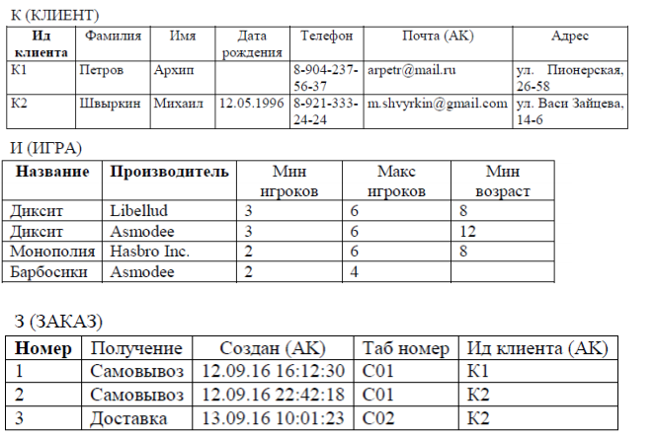

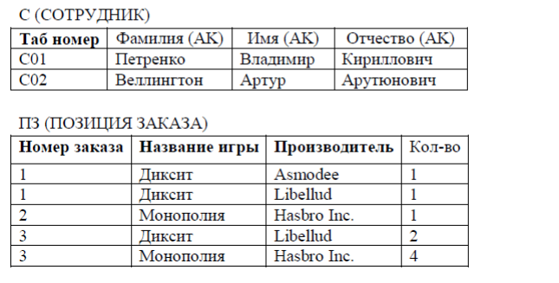

**Задание 1.**

Постановка задачи:

Определите имена и e-mail клиентов, заказавших игры с названием «Диксит» от всех производителей.

Решение: $R1=П_{Номер заказа, Название игры}({σ_{Название игры="Диксит"}(}_{}ПЗ))$ $R2={R1}_{}⋈_{R1.Номер заказа=З.Номер}(З)$ $R3=П_{Ид клиента, Имя, Почта(АК)}(К)$ $R4=П_{Ид клиента(АК)}(R2)$ $R5=R3⋈_{R3.Ид клиента=R4.Ид клиента(АК)}R4$

**Задание 2.**   
Постановка задачи:  
Найдите фамилии и имена клиентов, купивших игры, в которые можно играть вдвоем. Считать, что не существует игр, в которые можно играть исключительно в одиночку.

Решение: $R1=П_{Номер заказа, Название игры, Производитель}(ПЗ)$ $R2=П_{Название, Производитель, Мин игроков }(И)$ $R3=R1⋈_{R1.Название игры=R2.Название AND R1.Производитель=R2.Производитель}R2$ $R4=П_{Номер заказа, Название игры, R1.производитель, Мин игроков}(σМин игроков<=2(R3))$ $R5=R4⋈_{R4.Номер заказа=З.Номер}(П_{Номер, Ид клиента}(З))$ $R6=R5⋈_{}К$ $R7=П_{Фамилия, Имя}(R6)$

**Задание 3.**  
Постановка задачи:  
Определить дату и время размещения последнего заказа.

Решение: $R1=П_{Номер, Создан}(З)$ $R1'=R1$ $R2=R1⋈_{R1.Создан<R1'.Создан}R1'$ $R3=П_{R1.Номер, R1.Создан}(R2)$ $R4=П_{Создан}(R1\backslash R3)$